VEDLEGG – MAL KOMPETANSEPLAN FOR BARNEHAGENE

PLAN FOR KOMPETANSEUTVIKLING I GRASMYR NATURBARNEHAGE
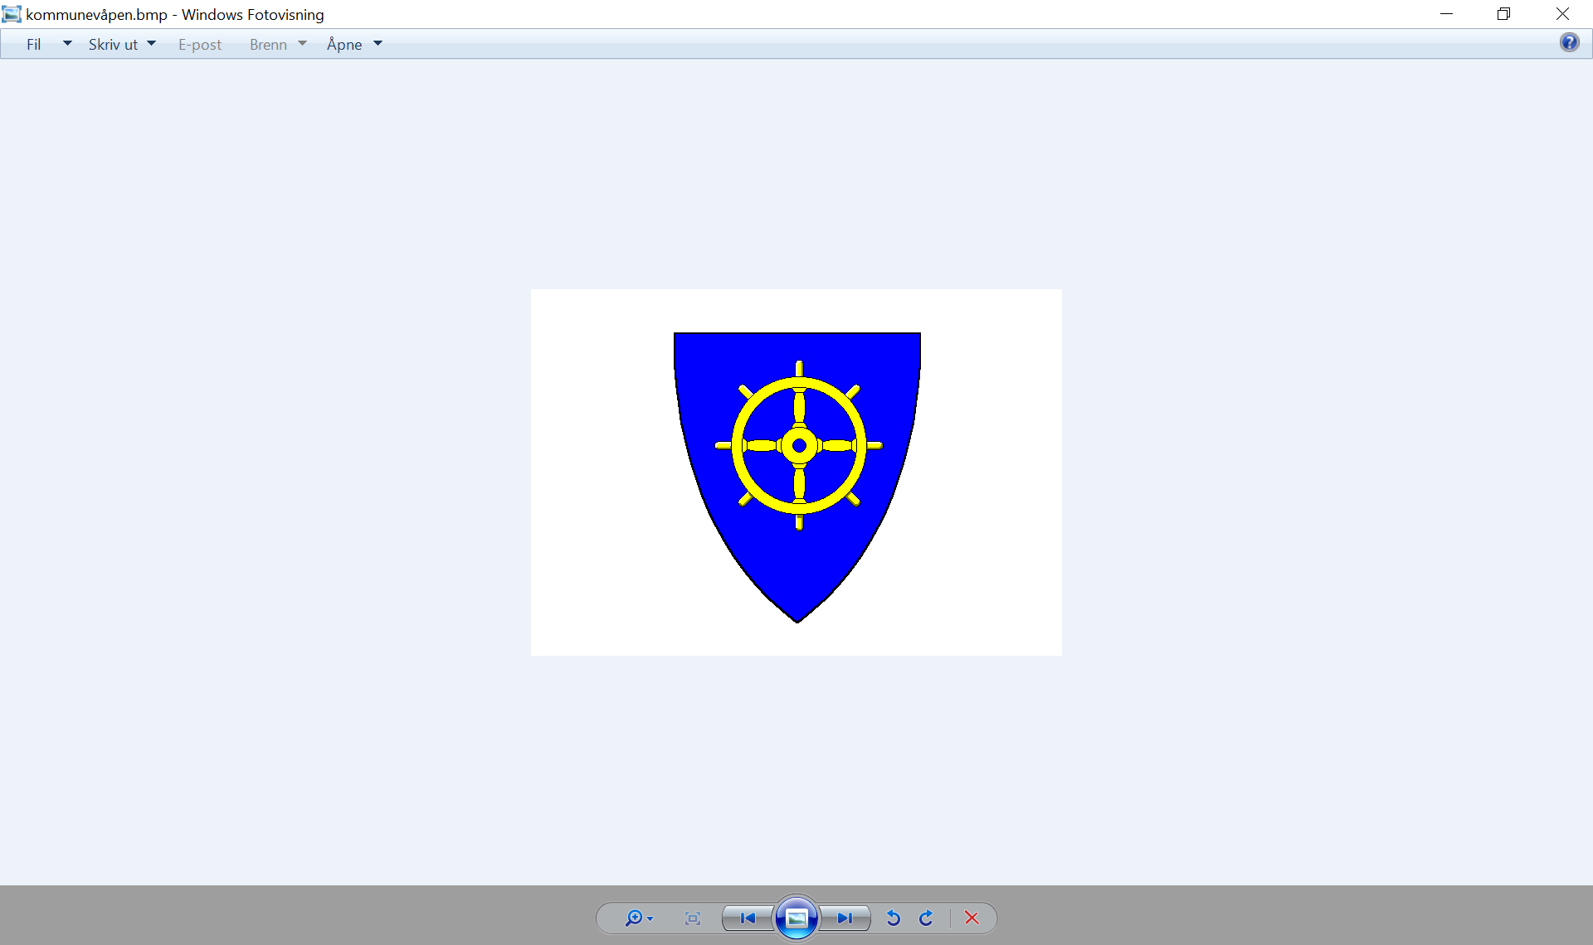
Samarbeid med
Statsforvalteren i Vestfold og Telemark
Universitetet i Sørøst-Norge (USN)
Et inkluderende miljø for omsorg, lek, læring og danning
Tematisk satsingsområde: Inkluderende miljø for omsorg, lek, læring og danning
Undertema:
- Relasjonsbygging mellom barn-voksen og barn-barn
- Barns medvirkning på barnehagehverdagen
- Bevissthet rundt voksnes holdninger og definisjonsmakt
- Voksne som fremmer vennskap
- Møte og støtte barns uttrykk og følelser
- Det fysiske miljø som fremmer lek, vennskap og fellesskap
- Personalets bevissthet om det unike barnet og mangfoldet i barnegruppen samt personalets oppmerksomme tilstedeværelse, deres aktive holdning og deltakelse for å beskytte, bekrefte og berike barns spontane lek
Felles mål:
- Vi bruker pedagogisk dokumentasjon for å skape refleksjon og utvikling for barns inkludering i lek.
- Vi bruker rom og materialer for å skape inkluderende lekemiljøer.
- Personalet beskytter, bekrefter og beriker barns spontane lek
- Alle barn deltar i lekfellesskapet
- Personalet har kompetanse på hva som fremmer inkluderende lek
Barnehagens bakgrunn for valg av mål og tiltak: (Hvordan har barnehagen kommet fram til disse valgene?)
Vi har de siste årene jobbet prosjektbasert i barnehagen vår. Vi har observert barna om hva de er opptatt av, og formet prosjekt utfra deres interesser og medbestemmelse. Vi har hatt blant annet hatt prosjekt om Kardemomme by, skinnvotten, butikk, babblarna, sirkus og gårdsdyr. Vi opplever at prosjekt bidrar til et lekfellesskap hvor vi gir alle et likt utgangspunkt, og som gjør at vi ser større inkludering i etterkant inn i leken. De som kanskje ikke har vært i Kardemomme by i dyreparken får kunnskap og kjennskap til ulike rollefigurer og sanger, og kan igjen da være med på den leken de andre leker og får lettere innpass da.
Med tanke på å oppnå målsettingene i kompetanseløftet om at alle barn skal oppleve et godt tilpasset og inkluderende tilbud i barnehagen, få mulighet til utvikling, mestring og læring, at laget rundt barnet må skape et inkluderende fellesskap, og et pedagogisk tilrettelagt tilbud tilpasset hver enkelt, må vi se det allmennpedagogiske og spesialpedagogiske i sammenheng. Vi ønsker derfor fortsette med prosjektarbeid, men ha større fokus på visuell støtte i hverdagen – f.eks dagtavle, rekvisitter i samlingsstund, bruke symbolkort og tegn. Erfaringsmessig vet vi at dette er et endringsarbeid som tar tid i personalgruppa, og et tett samarbeid med PPT vil være avgjørende for å få til. Har allerede påbegynt, men vi må få flere med.
På planleggingsdagen rett før sommeren hadde vi representant fra USN inne med tanke på bruk av pedagogisk analyse. Vi kom ikke så langt vi ønsket i fjor, og måtte derfor friske opp på nytt med ekstern på planleggingsdag. Her gikk vi igjennom flere eksempler på påbegynte analyser, og vi fikk delta i hvordan systematisere, organisere, jobbe videre med og finne gode tiltak utfra områder vi faktisk kan gjøre noe med. I forhold til hva man har hatt inne tidligere var dette en presentasjon som gav mening og som de ansatte hos meg følte de hadde nytte av. Så derfor ønsker vi å videreføre målsetting fra i fjor om bruk av pedagogisk analyse som verktøy for endringsarbeid.
Den voksnes rolle i barnehagen er helt avgjørende for å oppnå de målsettingene man setter seg. Vi møter stadig på nye utfordringer i hverdagen så det å ta seg tid til å snakke om disse i fellesskap er viktig, men også det å klare se hva man faktisk oppnår. Vi har brukt praksisfortellinger, refleksjonsoppgaver og dialogspill forrige barnehageår, og vil fortsette med det også dette året. Ofte har vi hatt dette på tvers av gruppene og det har vært positivt i forhold til og måtte tenke mer helhetlig og hele barnehagen og ikke bre sin egen barnehage. Med grupper på tvers opplever vi at de ansatte er mer lojale ovenfor de tiltakene man setter inn, og da gjerne tiltak på voksenrollen. De voksnes ansvar for å støtte og veilede i lek, oppdage ekskludering og jobbe for et inkluderende lekfellesskap.
Vi jobbet med naturprofilen vår før barnehageåret i fjor, og gjorde noen endringer i årsplan for å vise hva naturbarnehage betyr her hos oss. Dette hadde vi evaluering på nå før sommeren og har bestemt oss for å ha med de samme punktene i år. Naturen er viktig for oss og vi ønsker hele tiden å bruke naturen inn i prosjekt og hverdagen vår. Vi ønsker barna skal bli nysgjerrige på naturen, bli kjent med den og kunne bruke den året rundt. Lære hva den kan tilby oss. Få kunnskap om hva som befinner seg i naturen og hvordan vi kan bruke den. For oss er det ikke nødvendigvis en tur som er målet, men det som skjer på veien. Refleksjonen og undringen sammen med barna. Og læringen som skjer. Være et inkluderende fellesskap med engasjerte og tilstedeværende voksne.

Barnehagens mål 2024 – 2025

- Barna skal møte forutsigbarhet i sin egen hverdag – som f.eks. dagtavle, samt møte voksne som bruker symbolkort og tegn til tale i hverdagslige situasjoner

- Barnehagen skal bruke pedagogisk analyse som verktøy for endringsarbeid

- Barn skal oppleve voksne som bidrar til et inkluderende lekfellesskap

- Barnehagen legger til rette for inkluderende lek gjennom naturen

Plan for tiltak 2024 – 2025
- Forutsigbarhet
- Vi skal jobbe for at alle avdelinger bruker dagtavle
- Vi skal jobbe for at alle voksne bruker symbolkort
- Vi skal ha fokus på ulike tegn hver måned og bruke disse aktivt inn med barna
- Vi skal ha gode planer med aktiviteter og fordeling av ansvar slik at de blir gjennomført også ved sykdom

- Pedagogisk analyse
- Ha pedagogisk analyse på gruppemøter og bruke det mer aktivt
- Ha fokus på lek og inkludering på møtene våre
- Jobbe prosjektbasert utfra barnas interesser og medbestemmelse
- Lage planmodeller som sendes foreldrene og som evalueres kontinuerlig

- Voksne som jobber for inkluderende fellesskap
- Voksne som støtter og veileder inn i lek
- Voksne som utfordrer
- Voksne som er relasjonsbyggere
- Voksne som deltar i lek
- Voksne som tilrettelegger for alle barn
- Voksne som bidrar til et trygt og godt barnehagemiljø
- Voksne som smiler og ler

- Inkluderende lek i naturen
- Tilby uteområdet vårt noe mer og gjøre det attraktivt – ha lekekasser
- Dele inn i smågrupper på tur
- Bruke naturmateriell for å skape et fellesskap og rom for inkludering
- Gjøre barn robuste
- Prosjekt om naturen og hva den tilby oss

Dato: 20.08.24 Sted: Stathelle

___Mirjam Øvretveit___ ___Stine Pedersen___
Sign. styrer Sign. ressursperson

Frist for å sende inn barnehagens kompetanseplan er 30.08.2024

